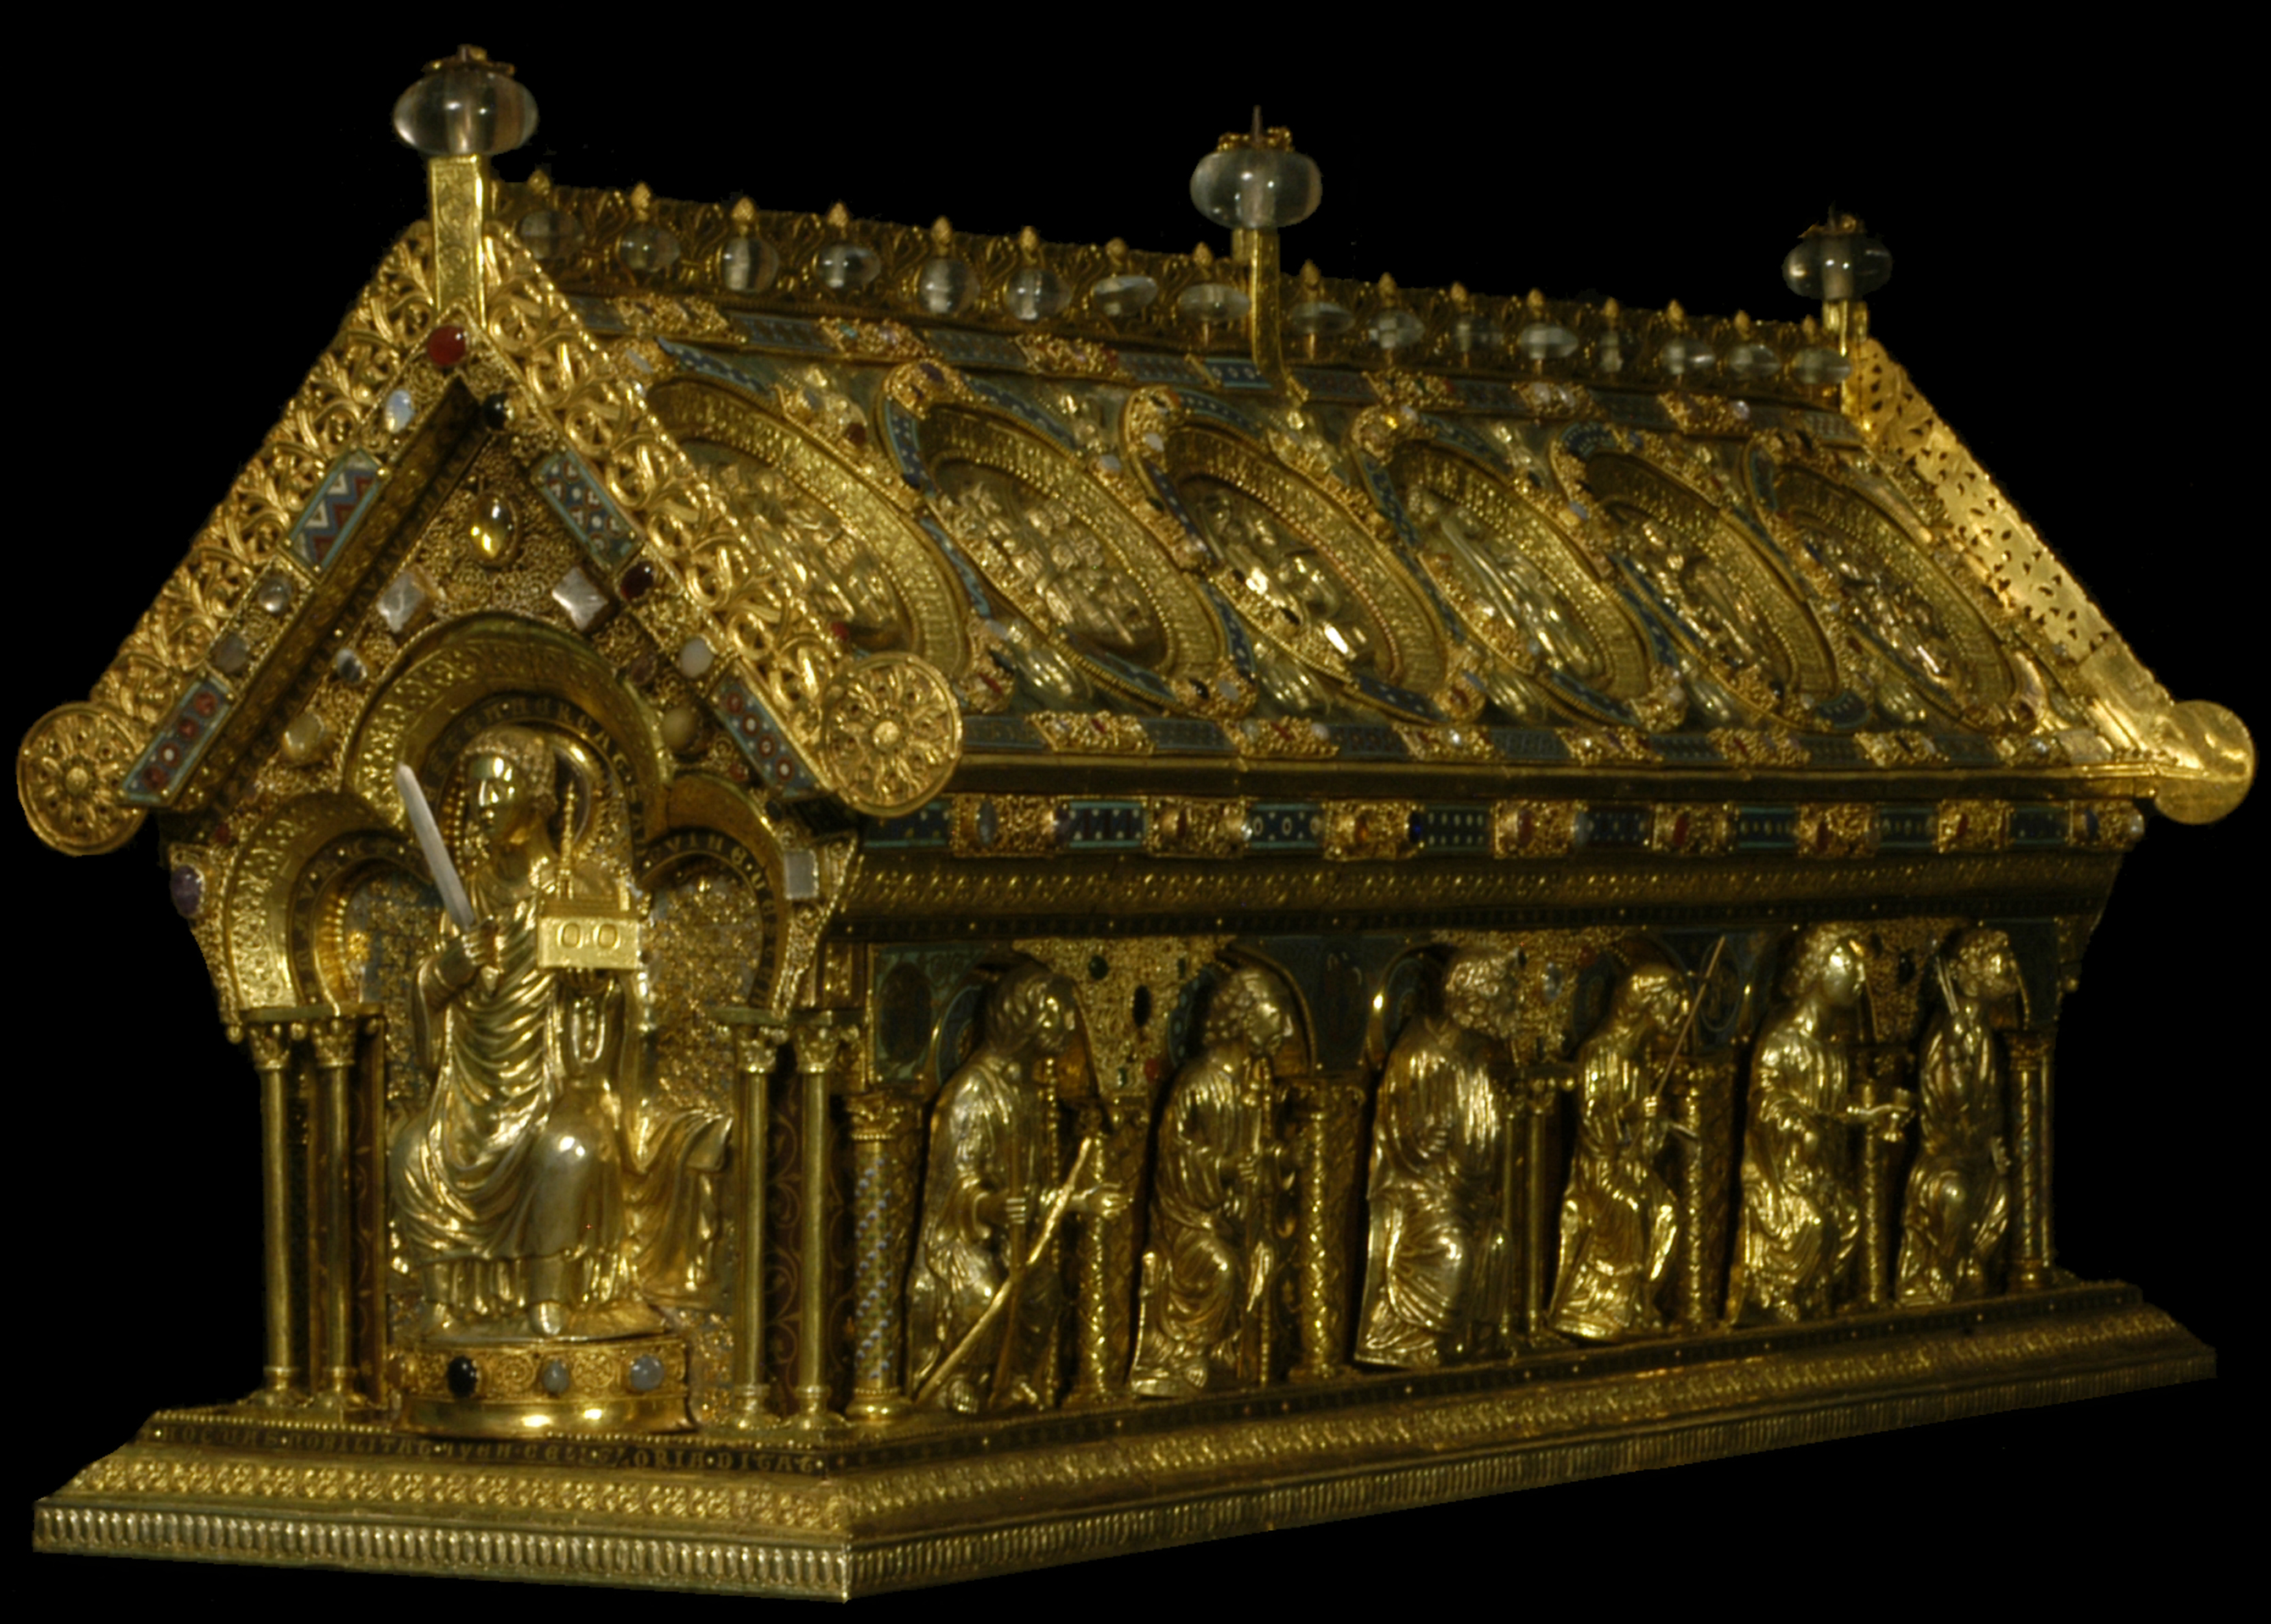
15. května 2020

TISKOVÁ ZPRÁVA
Zlatá investiční mince ČNB s motivem relikviáře a hradu Bečov
Hrad a zámek Bečov byl spolu s vzácnou románskou památkou vybrán jako motiv pro zlatou investiční minci ČNB z cyklu Hrady. Emise se uskuteční 26. května 2020. Plánované slavnostní představení mince v areálu SHZ Bečov však muselo být z důvodu koronavirové pandemie bohužel zrušeno.

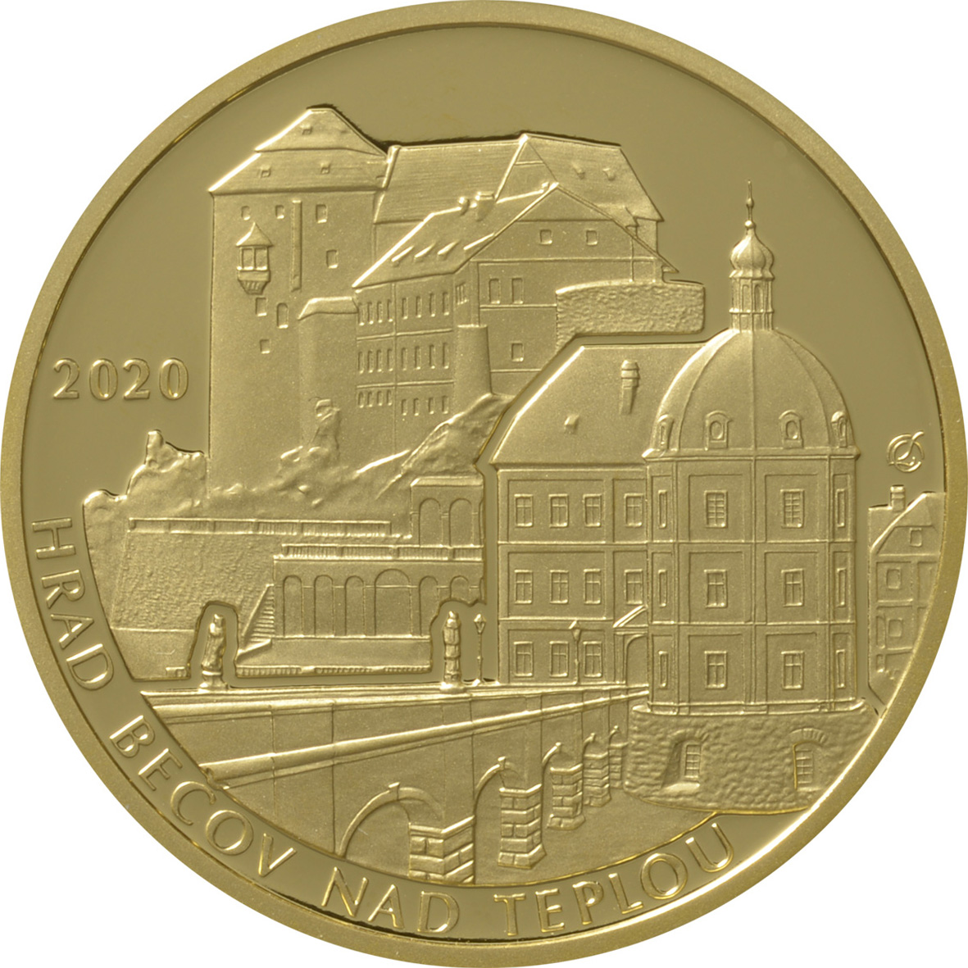
V březnu 2019 vyhlásila Česká národní banka Cenu na návrh zlaté mince ČNB z cyklu Hrady. Motivem pro tuto investiční minci se stal hrad a zámek Bečov nad Teplou. Uzávěrka proběhla v květnu 2019. Do soutěže bylo přihlášeno 11 výtvarníků a 21 sádrových modelů. Bankovní rada ČNB na svém jednání v červnu 2019 vybrala k realizaci návrh pana Luboše Charváta. Emise se uskuteční 26. května 2020, kdy také měla být mince v areálu SHZ Bečov za přítomnosti významných státních představitelů prezentována.

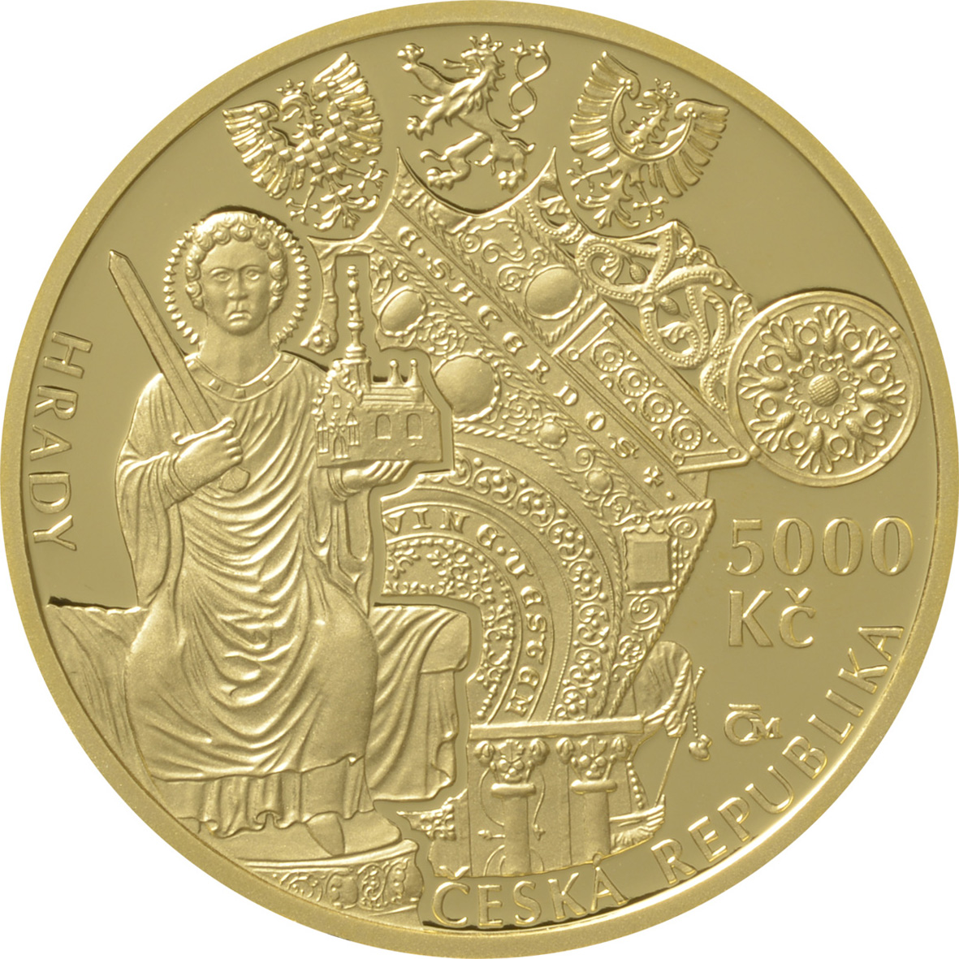
Bečov nad Teplou (německy Petschau) se nachází jižně od Karlových Varů v malebné krajině Slavkovského lesa a Tepelské vrchoviny. Středověky hrad vznikl nad osadou Bečov nad Teplou na začátku 14. století. Chránil důležitou křižovatku zemských cest. Jádro hradu tvoří zbytky okrouhlé věže spolu s mohutným nepravidelným objektem Pluhovských domů a dvojicí hranolových věží propojených pomocí spojovacího křídla v jeden celek. Východní věž obsahuje hradní kapli Navštívení Panny Marie s významnými malbami, západní věž pak řadu obytných místností. Je zde dochována řada pozdně gotických kamenických článků, například portálů a také zbytky malířské výzdoby. Jižně se nachází barokní zámek s přilehlou terasovitou zámeckou zahradou.
V roce 1985 byl v prostoru hradní kaple nalezen a vyzvednut relikviář svatého Maura, který zde byl společně s tzv. „tekutým pokladem“ ukryt patrně na konci druhé světové války v roce 1945. Představuje velmi cennou románskou památku a vedle korunovačních klenotů je také nejvýznamnější klenotnickou památkou v Čechách. Od roku 2002 je relikviář po předchozím restaurování opět umístěn v Bečově nad Teplou v prostorách barokního zámku.

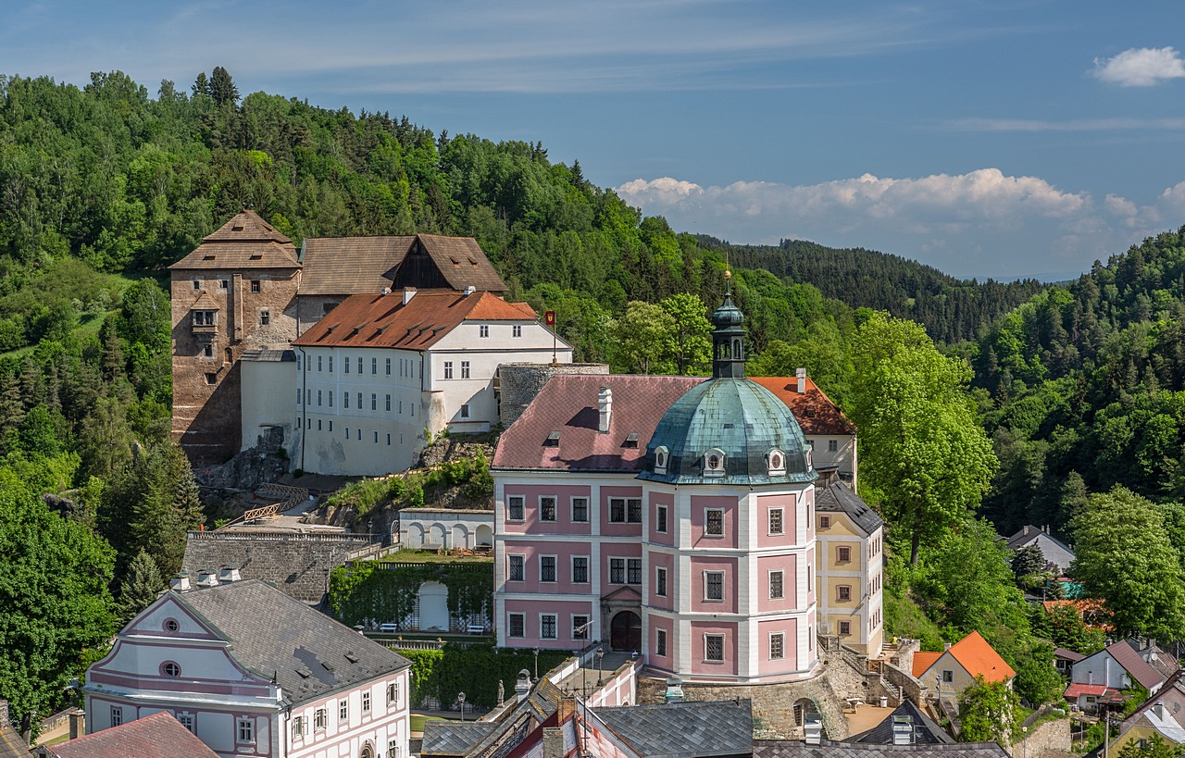
Hrad a zámek Bečov představuje jedinečný soubor historických budov, z nichž nejvýznamnější je gotický hrad, renesanční palác a barokní zámek. Od roku 2002 je zde trvale vystavována unikátní ostatková schránka – relikviář sv. Maura, který je spolu s korunovačními klenoty nejcennější zlatnickou památkou České republiky. V roce 2010 získal Projekt konzervace a prezentace Horního hradu v Bečově mezinárodní ocenění Europa Nostra. Hrad a zámek Bečov se specializuje na edukace a sportovně-kulturní vyžití pro širokou veřejnost. Také díky těmto aktivitám se stal v roce 2013 Fakultním objektem Univerzity Karlovy, Pedagogické fakulty. Na základě dlouhodobé příkladné spolupráce s HZS Karlovarského kraje a stálému zdokonalování protipožárního systému se bečovský zámek stal v roce 2018 modelovým pracovištěm HZS Karlovarského kraje.

Více informací a kontakty:
Mgr. Tomáš Wizovský, kastelán hradu a zámku Bečov
Tel.: 606 666 423, e-mail: wizovsky.tomas@npu.cz
Markéta Kolářová, zástupce kastelána a vedoucí návštěvnického provozu
Tel.: 778 466 989, e-mail: kolarova.marketa@npu.cz
Více informací o zámku a jeho provozu: www.zamek-becov.cz

